Ohlédnutí za MČR mládeže

V dramatické honbě za ziskem dalších kvalifikačních míst pro účast na OH 2008 v předolympijském roce se zdá, že ČSS dostává soutěže mládeže do mírného stínu důležitosti. Není tomu tak. ČSS cestou SMK věnuje práci s mládeží patřičnou pozornost. A každoročním vrcholem vzduchovkové sezóny mládeže se stává MČR mládeže. Vloni proběhlo v Poděbradech, letošní organizace byla svěřena Brnu. Pořadatelé z SSK50 na svazové střelnici ČSS v Brně na Kývalce v termínu 14.4.2007 se s úkolem vypořádali dobře.
Do dějiště klání přijelo v doprovodu trenérů 135 závodníků z 39 SSK z celé ČR, kteří prošli přísným nominačním výběrem STK ČSS. Mnozí již přijeli o den dříve. Především ti ze vzdálenějších míst. Uvítala je „vyšperkovaná“ střelecká hala se dvěma řadami střeleckých stanovišť. Směřovala od středu haly ke stěnám, obě střeliště s 14 stanovišti. Střílelo se celkem v 5ti směnách na 24 stavech. Za každým střelcem byl stolek se židlí pro trenéry a případné korektory. Uprostřed haly byl prostor pro stupně vítězů a diváky. Pro závodníky byly vyčleněny šatny, o spokojenost se postaral bufet „Marcelka“. Presence s přísnou kontrolou dokladů a výdejem startovních čísel se uskutečnila v „srdíčku“ střelnice. Přejímka zbraní a výstroje proběhla na balkoně sportovní haly. Střílelo se na posuvné pásy terčů Edelman. Zásahy byly hodnoceny na vyhodnocovacím zařízení Rika.
Plná třetina závodníků si přijela odzkoušet a „ohmatat“ podmínky závodu týden před samotným konáním. To organizátoři 7.4.2007 právě pro tuto možnost připravili dva starty při jarní VC SSK50 mládeže. Výsledky nasvědčovaly tomu, že jsme mohli na MČR očekávat absolutní nástřely některých favoritů. Po zkušenostech z minulých mistrovství jsme byli připraveni na několik absolutních nástřelů a měli jsme připraveny náhradní medaile.
Po slavnostním zahájení se závodníci začali připravovat ke startům podle rozlosování. Startovní listiny byly předem vyvěšeny na informačních tabulích v prostorech střelnice. Byla zohledněna přání trenérů jejichž závodníci se střídali na zbraních a potřeby „leváků“.
V kategorii dívek do 12 let startovalo 16 závodnic. Titul Mistra ČR vybojovala Dudová Lucie z Brna absolutním nástřelem 300 bodů. Stříbro vybojovala Janoušková Kateřina výkonem 298 bodů. Stejným nástřelem 298, ale horší poslední položkou vybojovala bronzovou medaili Mazurová Klára z Doudleb nad Orlicí.
Silněji co do počtu byla obsazena kategorie chlapců do 12 let. Zde v závodě startovalo 38 závodníků. Ze 30 ran se do všech desítek trefili hned dva střelci. Nymburský Petr z Pelhřimova a Pospíšil Jan z Hradce Králového. Oba shodným nástřelem 300 bodů se stali Mistry ČR. Bronzovou medaili vystřílel Vránek Pavel opět z Pelhřimova výkonem 299 bodů. Surovec Zbyněk z Brna stejným nástřelem 299 na medaili nedosáhl. Prohrál na předposlední položku.
Ve starší kategorii dívek 13-14 let se ze 20 závodnic prosadili starší sourozenci předchozích medailistů. Opět shodným absolutním nástřelem 300 bodů jsme rozdělovali tituly Mistrů ČR pro Dudovou Veroniku z Brna a Vránkovou Moniku z Pelhřimova. Bronzovou příčku díky lepšímu sledu položek vybojovala výkonem 299 bodů Kubů Anežka rovněž z Pelhřimova.
Ve čtrnáctileté kategorii chlapců se mezi 56 závodníky nejlépe vedlo Dobšíčkovi Janovi z Žilova a Havlíkovi Martinovi z Třeště. I tato, poslední kategorie zaznamenala absolutní nástřely. Oba se 300 body vybojovali tituly Mistrů ČR. O bronzovou medaili svedli boj tři závodníci Cejpa, Šrámek a Ditrich. Nakonec se z medaile těšil Petr Cejpa, který své soupeře „vyplichtil“ sledem položek. Všichni nastříleli 299 bodů.

Ve smíšených družstvech ale stejné věkové kategorie to mezi 14 přihlášenými „dvanáctkami“ dopadlo takto: Vyhrálo družstvo Slatina Brno„A“(Dudová, Surovec, Salyková) s nástřelem 896 bodů. Druhé místo vybojovalo družstvo Agrostroje Pelhřimov (Nymburský, Vránek, Kubů) nástřelem 894 bodů. Třetí místo vystřílelo družstvo Královehradeckého KS (Pospíšil, Mazura, Poláček) společným nástřelem 894 body, ale horším sledem položek.
U čtrnáctiletých družstev, kterých se přihlásilo celkem 20, se Mistry ČR stalo družstvo Senco Žilov (Dobšíček, Vondráček, Nesvadba) nástřelem 895 bodů. Stříbro vybojovalo družstvo Královehradeckého KS (Vognarová, Zyklová, Mazurová) nástřelem 894 body. Stejným nástřelem s horšími položkami vybojovalo třetí příčku družstvo Slatina Brno„A“ (Dudová, Říha, Foltýn).

Prosadily se mistrovské dovozové zbraně. Je pozitivní, že mladí umí využít těchto technických předností. Nezlehčujme jejich mistrovství tím, že to nastřílela puška. Především oni sami musí v předpisové poloze dobře namířit a plynule spustit. Sebelepší zbraň je od chyb nevyvaruje. Nastřílelo se sedmkrát plných 300 bodů. SMK chová myšlenku do příštích let pokusit se hodnotit poslední položky na desetiny, nebo zařadit finále. Abychom neměli jednou samé mistry.
MČR ukázalo, že v Brně, Pelhřimově, v okolí Hradce Králové, Žilova, v Ruprechticích, Doudlebech, Třešti a Manušicích se práci s mládeží daří. Chci poděkovat vedoucím, trenérům a rodičům za jejich práci s našimi budoucími talenty. Ať se vám práce daří. Vždyť medaile Vašich dětí a svěřenců jsou vlastně také Vaše.

Práce rozhodčích byla tentokrát výborná. Přestože prohráli podaný protest, jejich služba, zejména na úseku přejímky byla okolím hodnocena velice kladně. I já bych jim chtěl touto cestou poděkovat. A nejen jim, nejvíce funkcionářům pořádajícího SSK50, kteří připravili velkolepou, důstojnou akci a svojí aktivitou opět potvrdili, že se řadí mezi přední kluby v ČR.

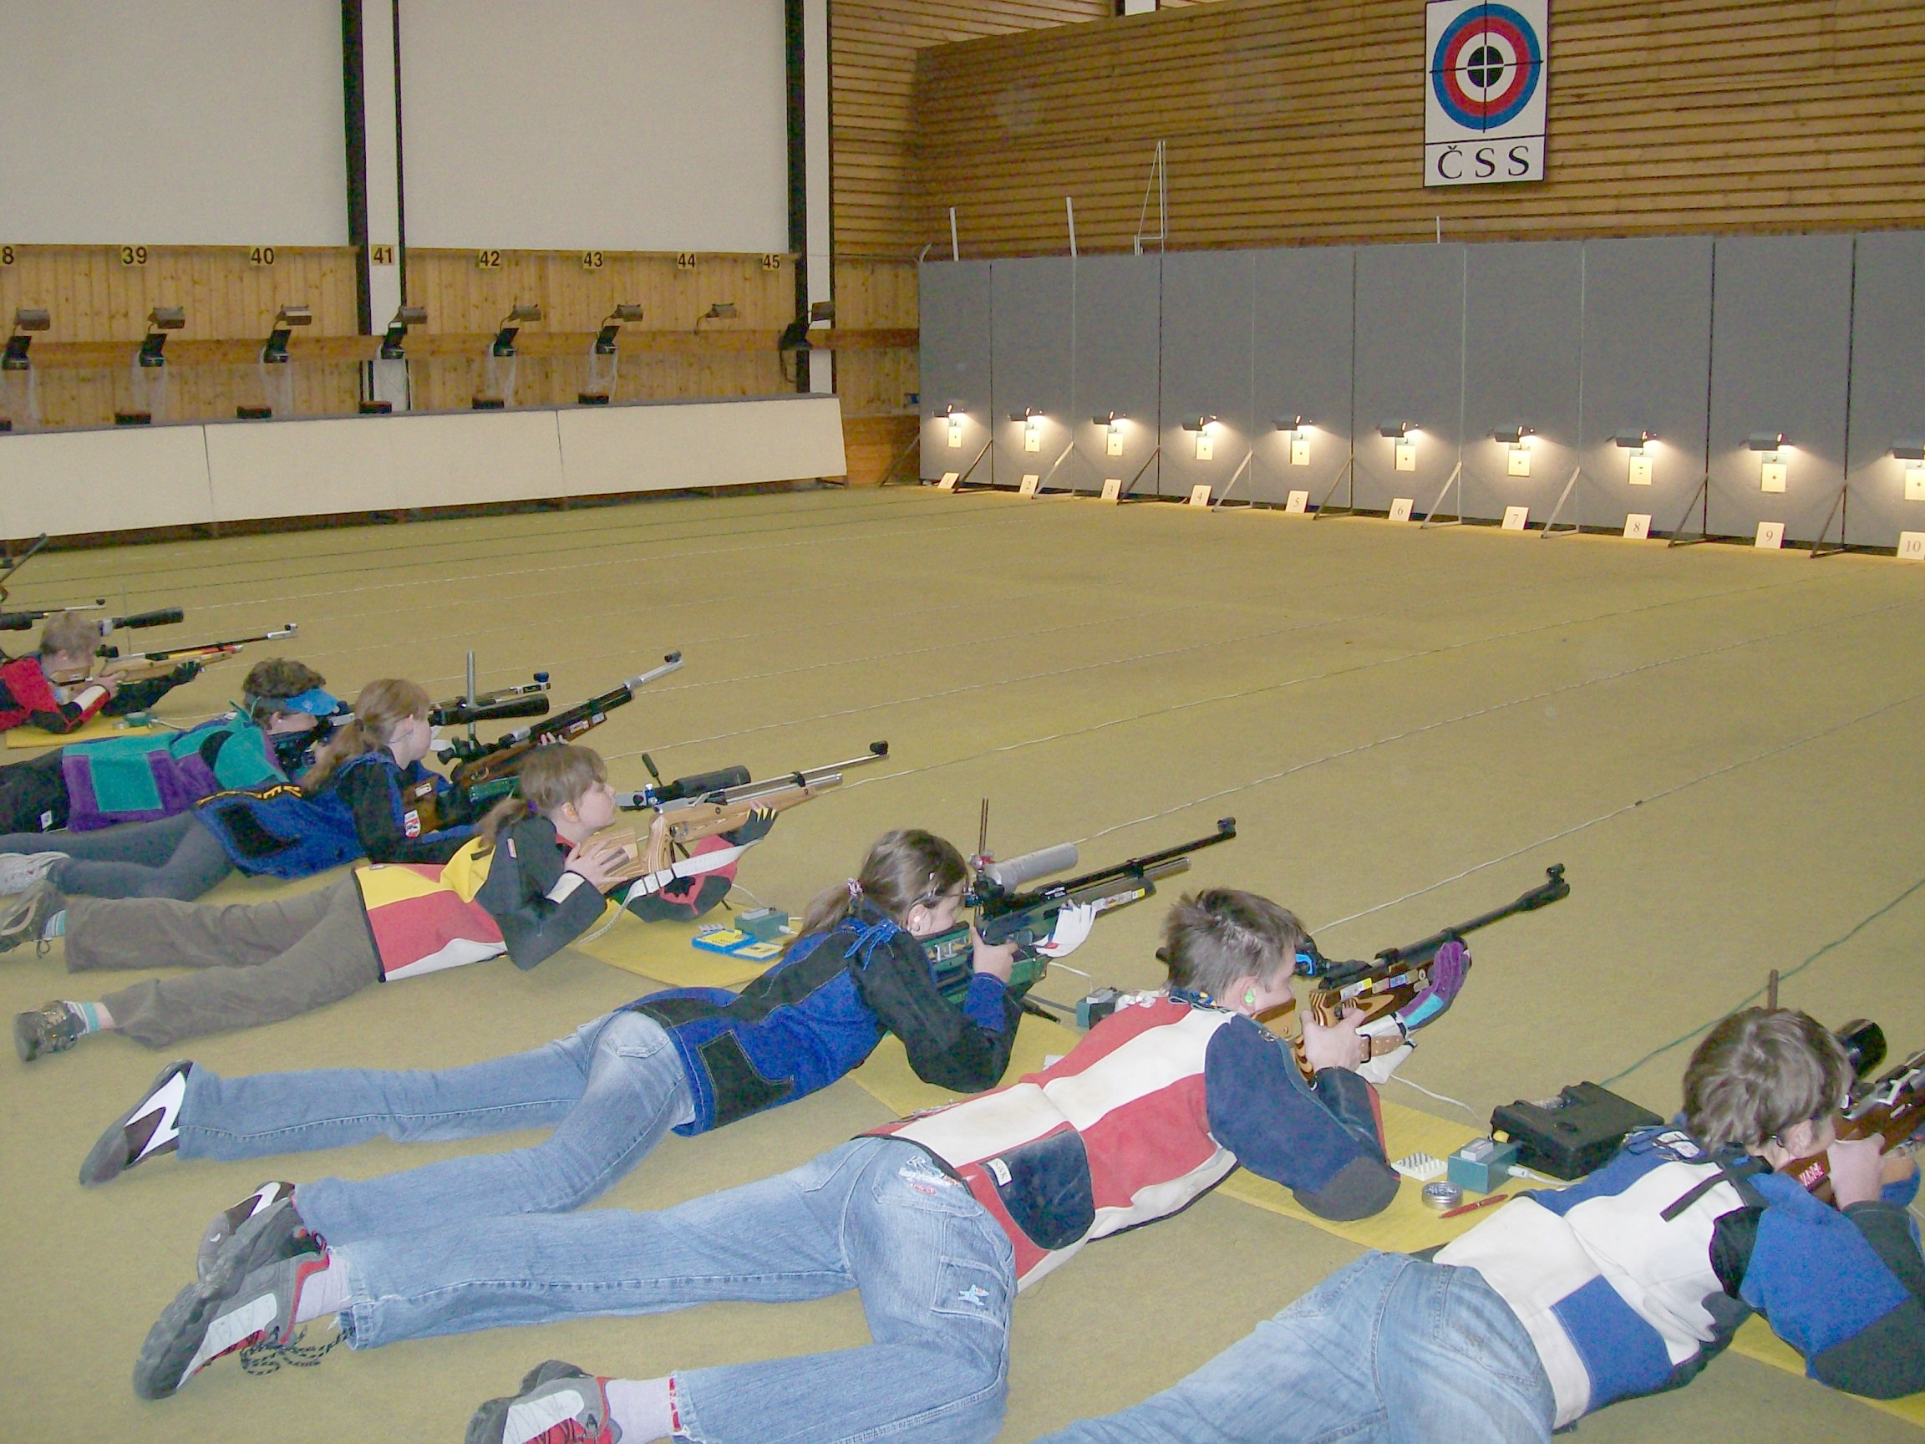

Předseda SMK ČSS D o l e ž a l Jiří

V Brně dne 25.4.2007

